Отчет по лабораторной работе №9

Дисциплина: Архитектура компьютера

Морошан Матвей Корнелиович

Содержание

# 1 Цель работы

Целью данной лабораторной работы является приобретение навыков написания программ с использованием подпрограмм и знакомство с методами отладки при помощи GDB и его основными возможностями.

# 2 Задание

1. Реализация подпрограмм в NASM  
  
2. Отладка программам с помощью GDB  
  
3. Выполнение заданий для самостоятельной работы

# 3 Выполнение лабораторной работы

## 3.1 Реализация подпрограмм в NASM

Создаю каталог для выполнения лабораторной работы №9, перехожу в него и создаю файл (рис. 1).

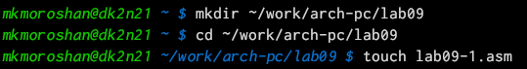

Рис. 1: Создание каталога, перехожу в него, создаю файл

Копирую файл in_out.asm из загрузок в каталог для выполнения лабораторной работы №9 (рис. 2)

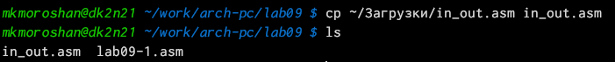

Рис. 2: Копирование in_out.asm

Ввожу текст программы из листинга 9.1 в файл lab09-1.asm (рис. 3)

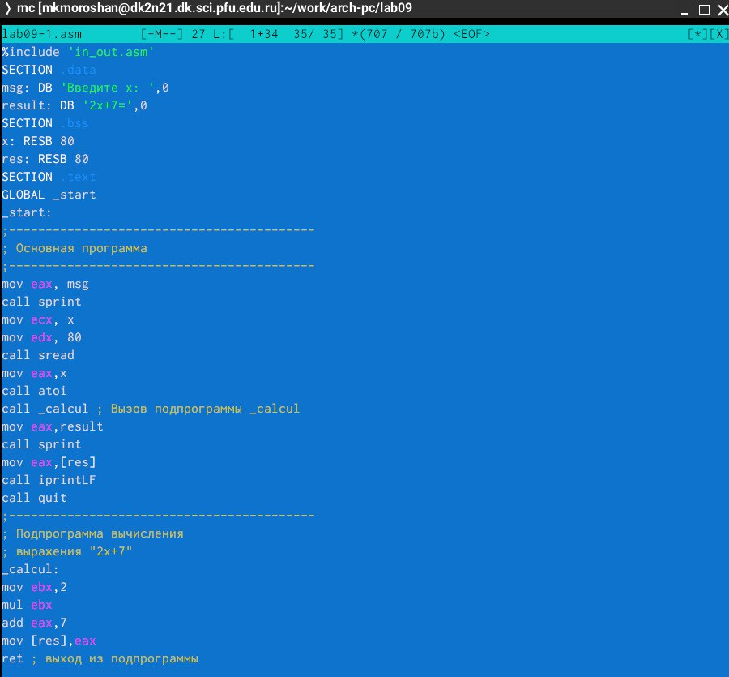

Рис. 3: Текст программы lab09-1.asm

Создаю исполняемый файл и запускаю (рис. 4)

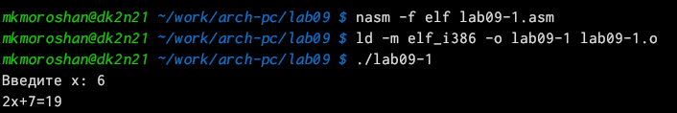

Рис. 4: Создание исполняемого файла и запуск

Изменяю текст программы для функции f(g(x)) (рис. 5)

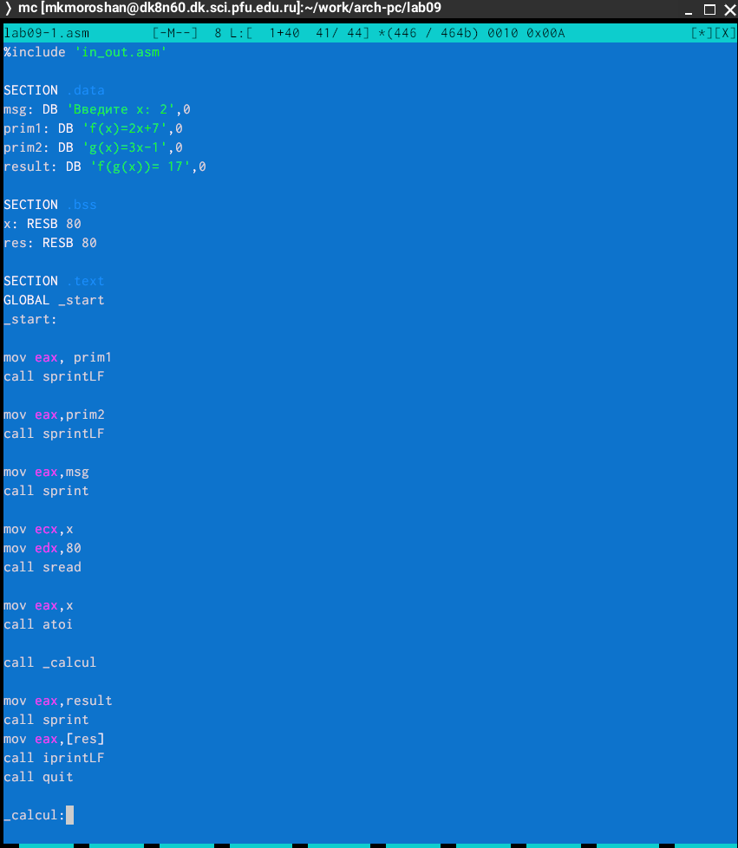

Рис. 5: Измененный текст программы lab09-1.asm

Создаю исполняемый файл и запускаю его (рис. 6)

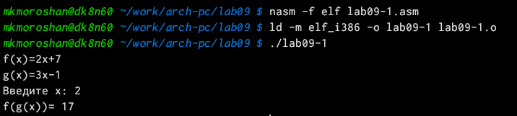

Рис. 6: Результат работы

## 3.2 Отладка программам с помощью GDB

Создаю файл lab09-2.asm с текстом программы из листинга 9.2 (рис. 7)

Рис. 7: Создание lab09-2.asm

Рис. 7: Создание lab09-2.asm

Текст программы lab09-2.asm (рис. 8)

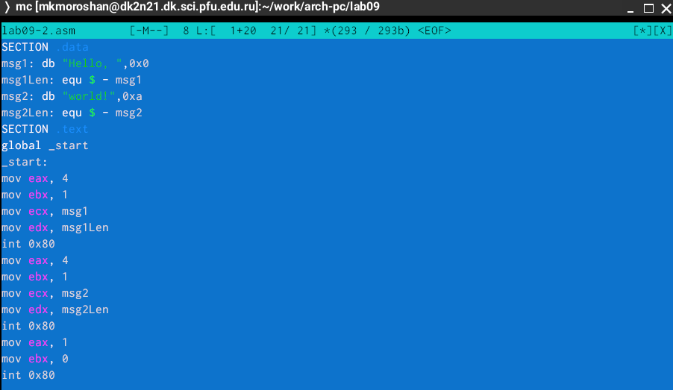

Рис. 8: Текст программы lab09-2.asm

Получаю исполняемый файл и провожу трансляцию с ключом -g, загружаю исполняемый файл в отладчик gdb. Также проверяю работу программы, запустив ее в оболочке GDB с помощью команды run (рис. 9)

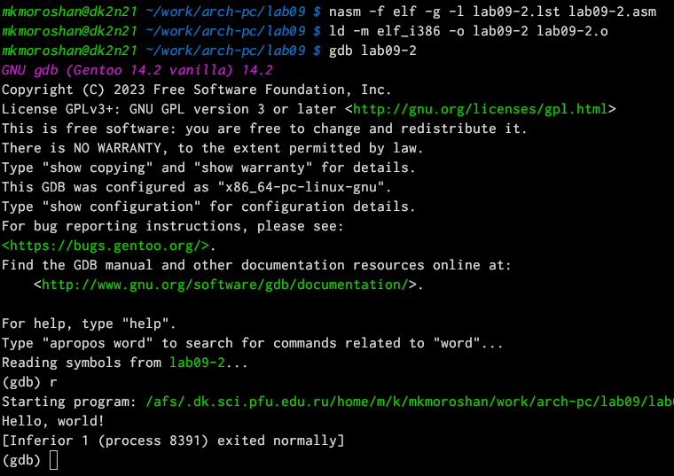

Рис. 9: Трансляция, загрузка в gdb и проверка работы программы

Устанавливаю брейкпоинт на метку _start и запускаю (рис. 10)

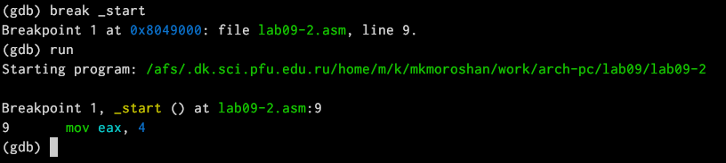

Рис. 10: Брейкпоинт на метку _start

Смотрю дисассимилированный код программы с помощью команды disassemble с метки _start (рис. 11)

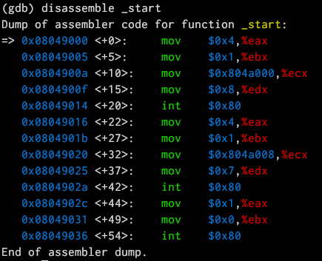

Рис. 11: Дисассимилированный код программы

Переключаюсь на отображение команд с Intel’овским синтаксисом, введя команду set disassembly-flavor intel (рис. 12)

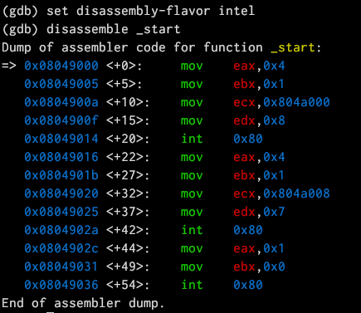

Рис. 12: Переключение на отображение команд

Включаю режим псевдографики для более удобного анализа команды (рис. 13)

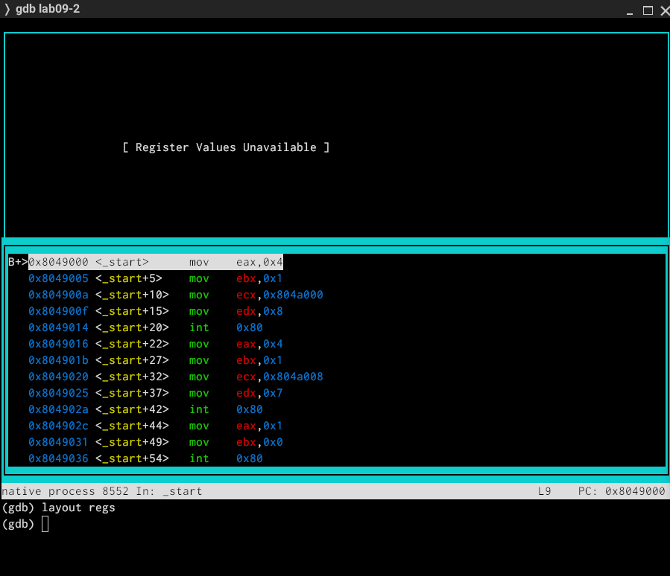

Рис. 13: Режим псевдографики

С помощью info breakpoints проверяю установку точек останова по имени метки на предыдущих шагах (рис. 14)

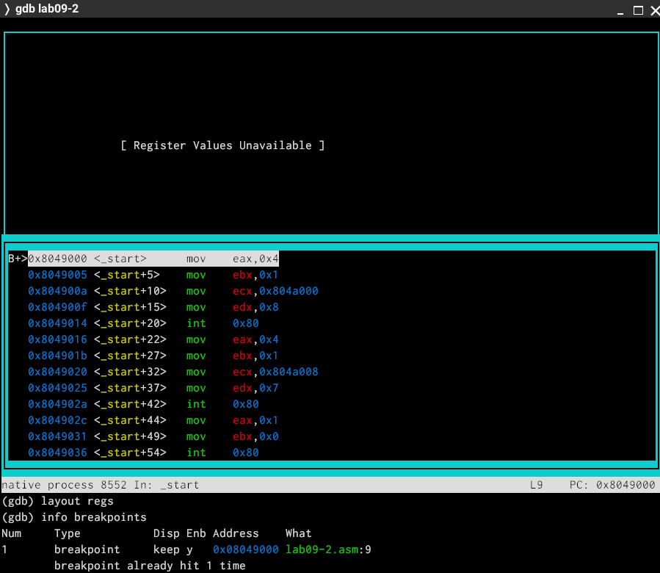

Рис. 14: Команда info break

Устанавливаю точку останова и смотрю информацию о всех установленных точках останова (рис. 15)

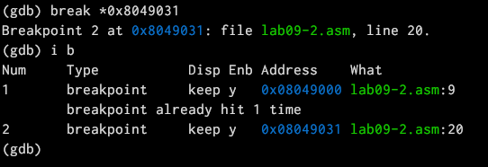

Рис. 15: Установка точки останова и просмотр информации

Выполняю команду si (рис. 16)

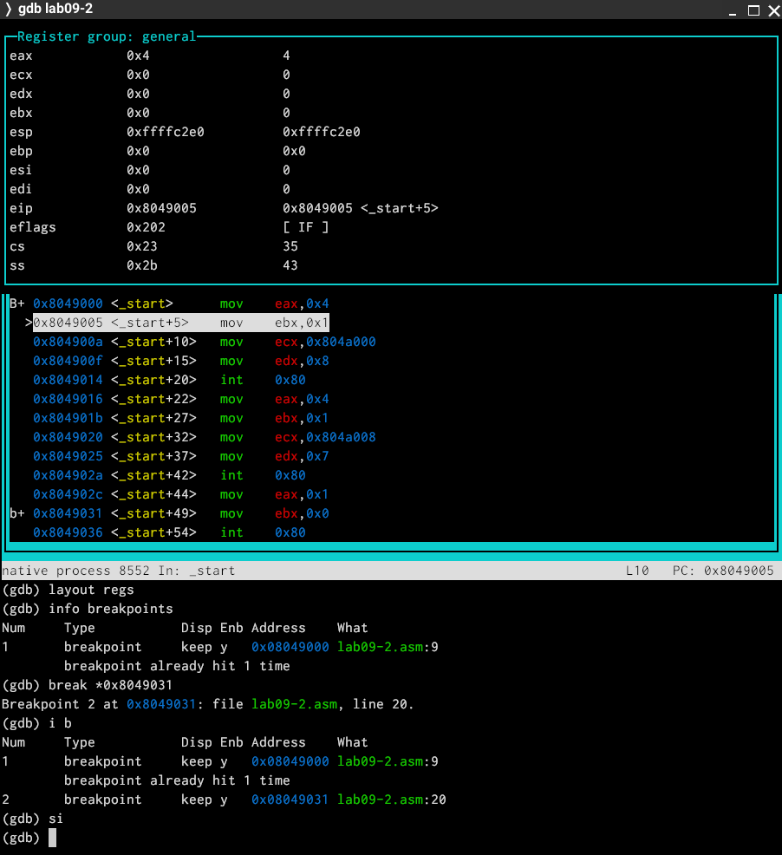

Рис. 16: Команда si

Результат команды info registers (рис. 17)

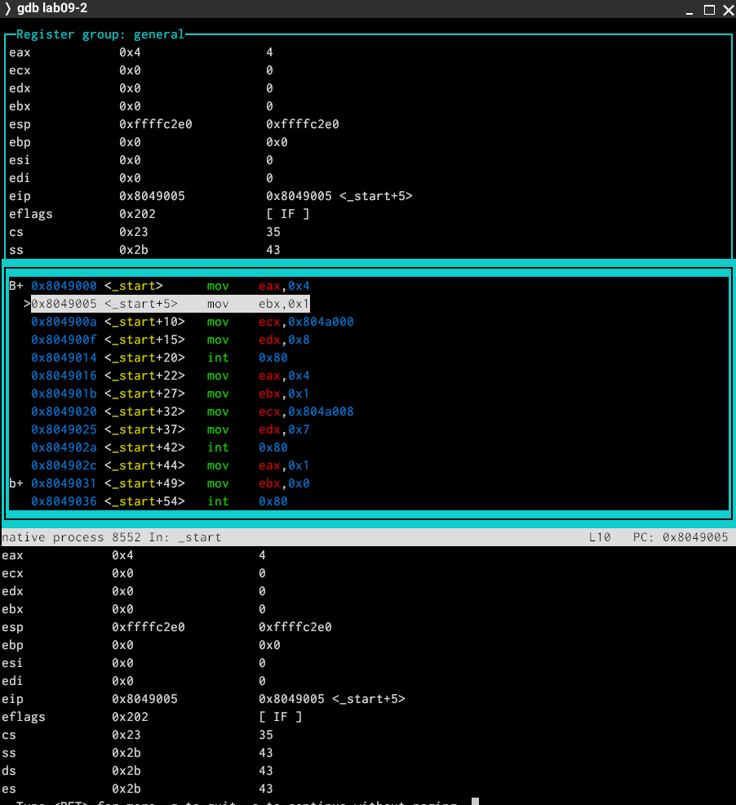

Рис. 17: info registers

Смотрю значение переменной msg1 (рис. 18)

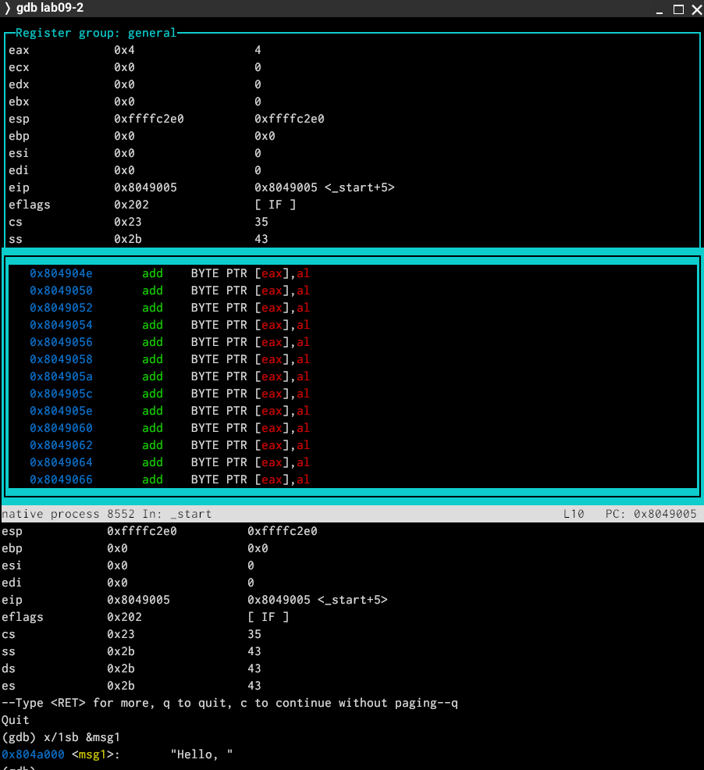

Рис. 18: Значение переменной msg1

Смотрю значение переменной msg2 и изменяю первый символ переменной msg1 (рис. 19)

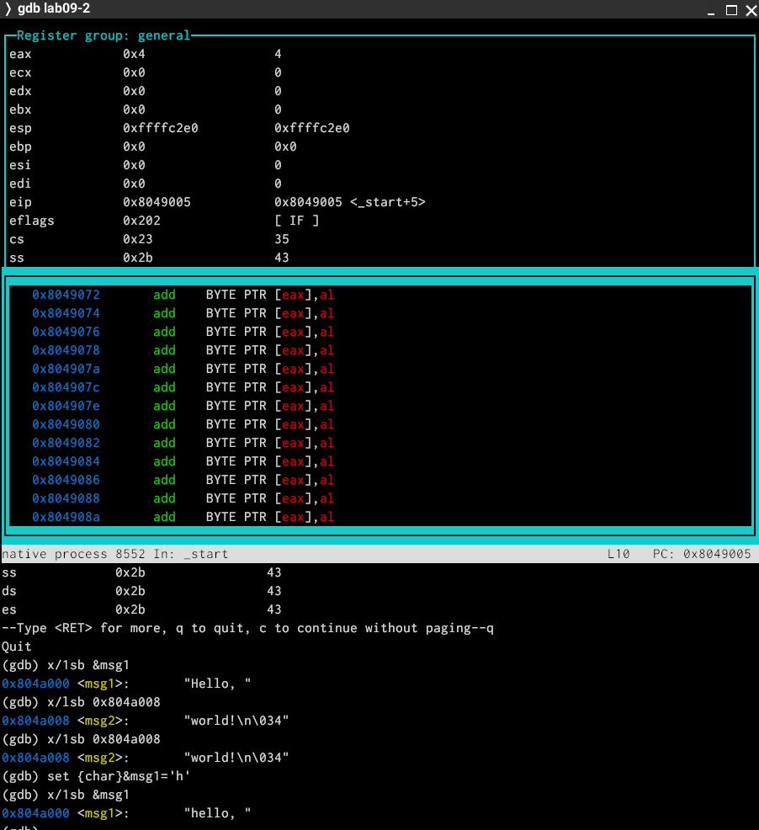

Рис. 19: Значение msg2 и изменение первого символа msg1

Использую команду print (рис. 20)

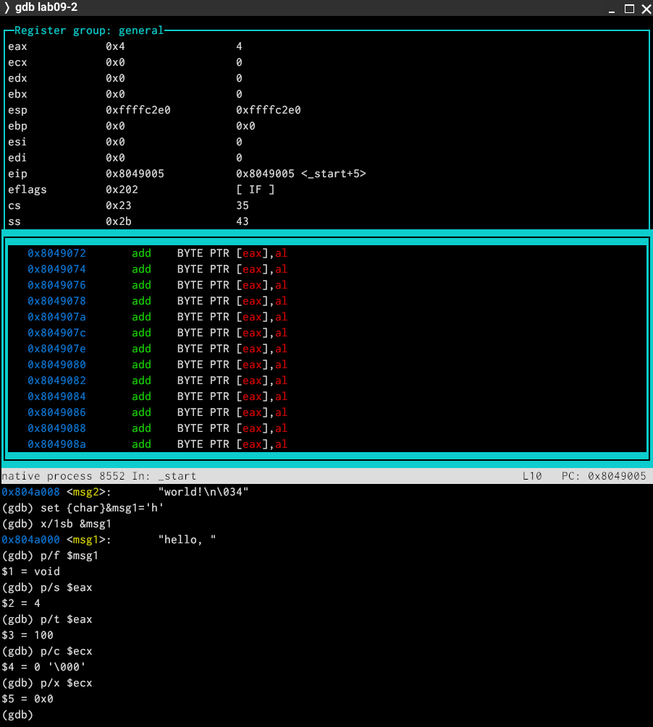

Рис. 20: Команда print

Продолжаю и выхожу (рис. 21)

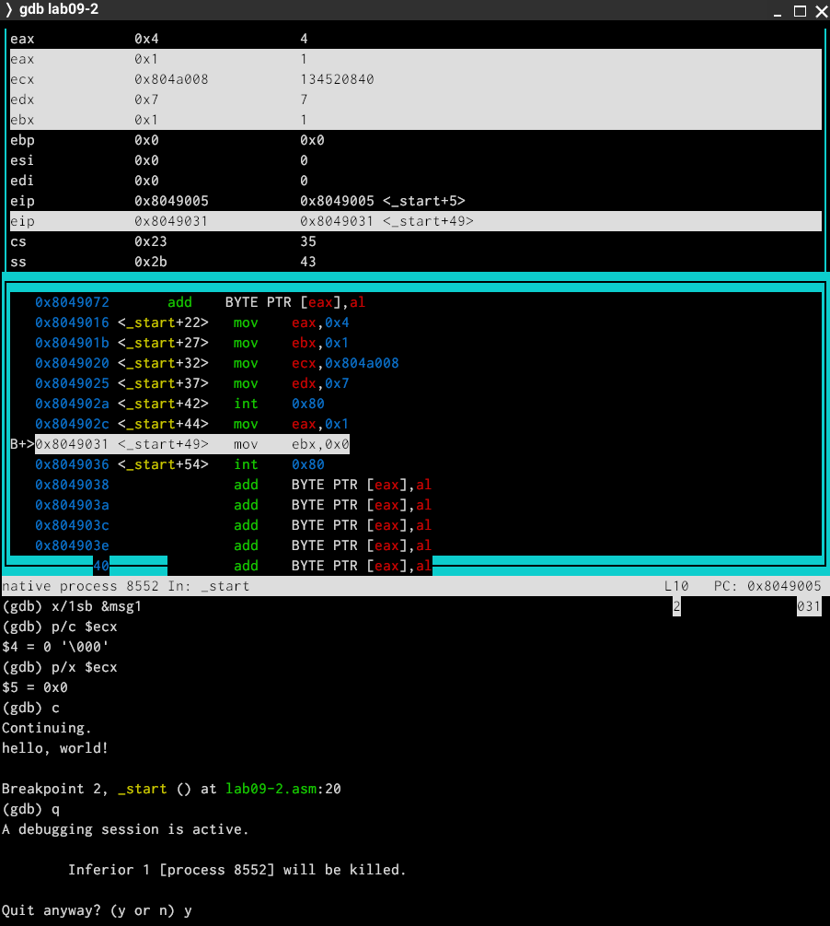

Рис. 21: Продолжение и выход

Копирую файл lab8-2.asm в файл с именем lab09-3.asm (рис. 22)

Рис. 22: Копирование в файл lab09-3.asm

Рис. 22: Копирование в файл lab09-3.asm

Создаю исполняемый файл, загружаю исполняемый файл в откладчик, указав аргументы. Устанавливаю точку останова перед первой инструкцией в программе и запускаю (рис. 23)

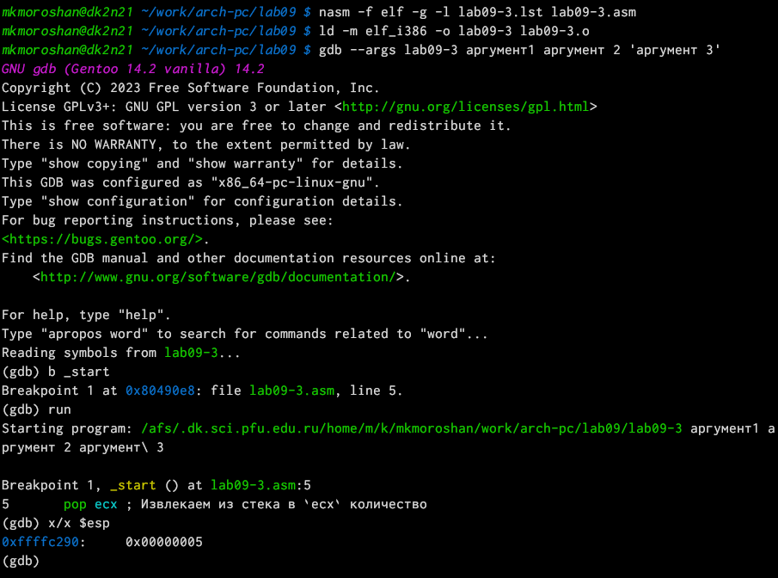

Рис. 23: Исполняемый файл, загрузка в откладчик, установка точки останова

Элементы расположены с интервалом в 4 единицы т.к стек может хранить до 4 байт (рис. 24)

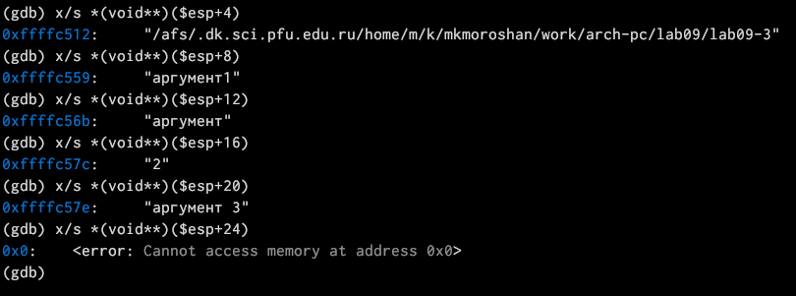

Рис. 24: Позиции стека

## 3.3 Выполнение заданий для самостоятельной работы

Создаю файл lab09-4.asm для задания 1 (рис. 25)

Рис. 25: Создание файла lab09-4

Рис. 25: Создание файла lab09-4

Изменяю программу, реализовав вычисление значения функции f(x) как подпрограмму (рис. 26)

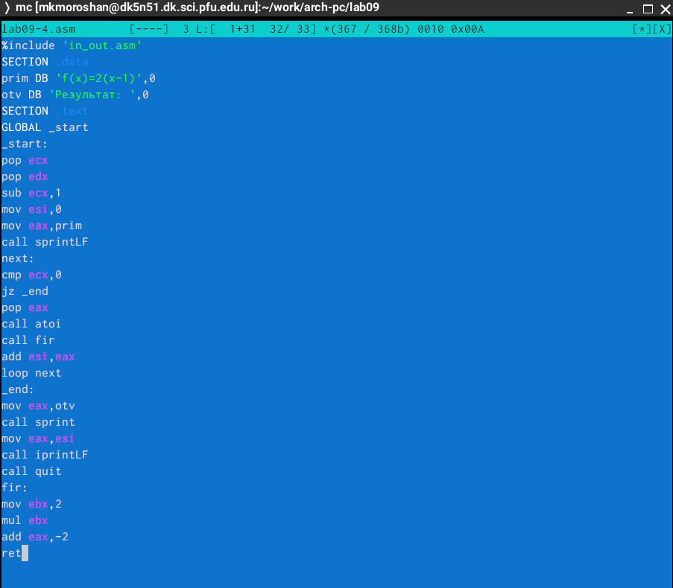

Рис. 26: Изменение программы

Создаю исполняемый файл и проверяю работу программы (рис. 27)

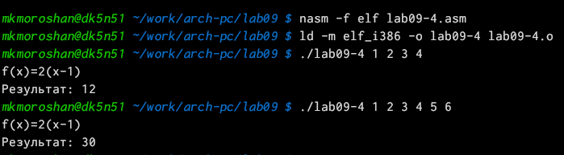

Рис. 27: Создание исполняемого файла и запуск

Создаю файл lab09-5.asm для задания 2 (рис. 28)

Рис. 28: Создание файла lab09-5

Рис. 28: Создание файла lab09-5

Ввожу текст программы из листинга 9.3 (рис. 29)

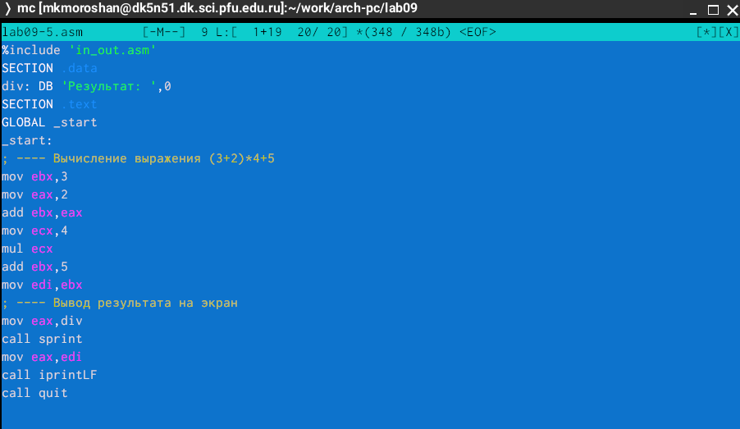

Рис. 29: Текст программы

Создаю исполняемый файл и проверяю, что программа выдает ошибку (рис. 30)

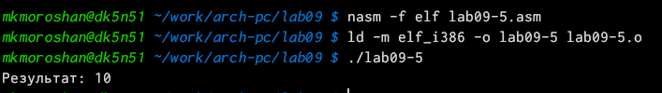

Рис. 30: Проверка программы

Запускаю программу в отладчике (рис. 31)

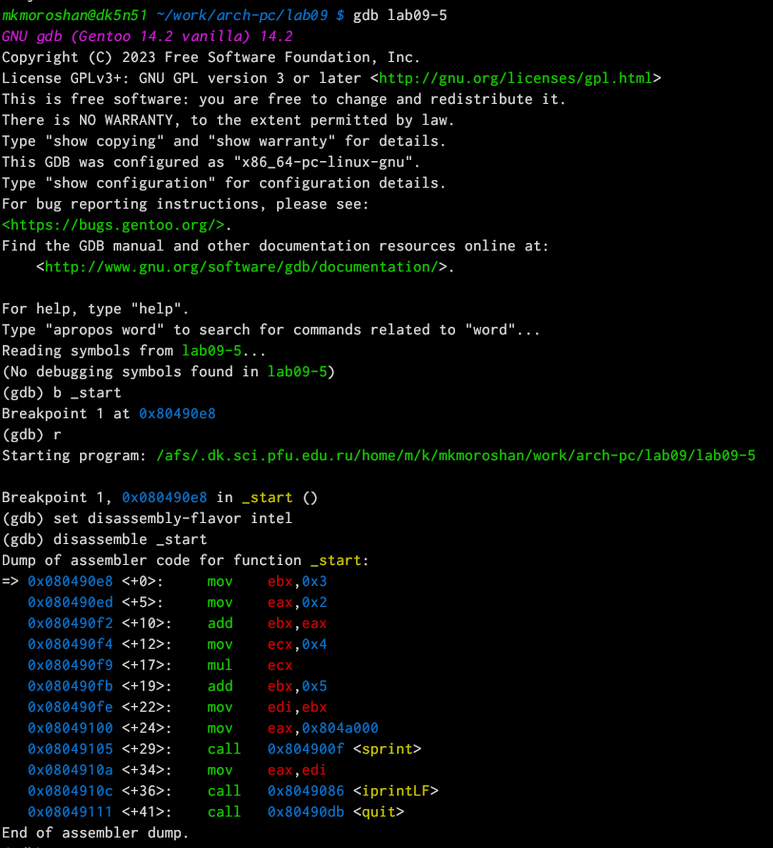

Рис. 31: Запуск программы в отладчике

Некоторые регистры стоят не на своих местах, поэтому исправляю это (рис. 32)

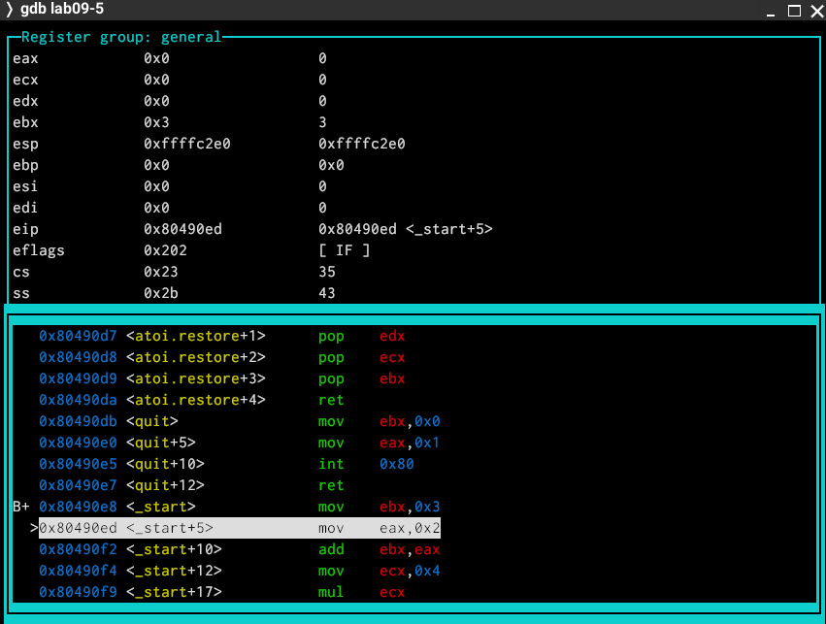

Рис. 32: Регистры

Запускаю еще раз программу и она выводит правильный ответ 25 (рис. 33)

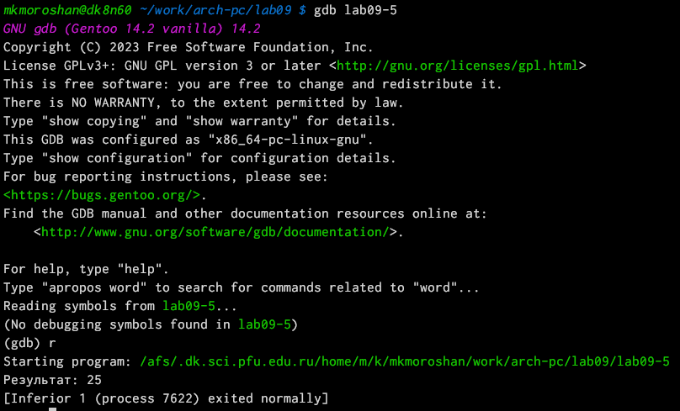

Рис. 33: Вывод правильного ответа

# 4 Выводы

При выполнении данной лабораторной работы я приобрел навыки написания программ с использованием подпрограмм и познакомился с методами отладки при помощи GDB и его основными возможностями.